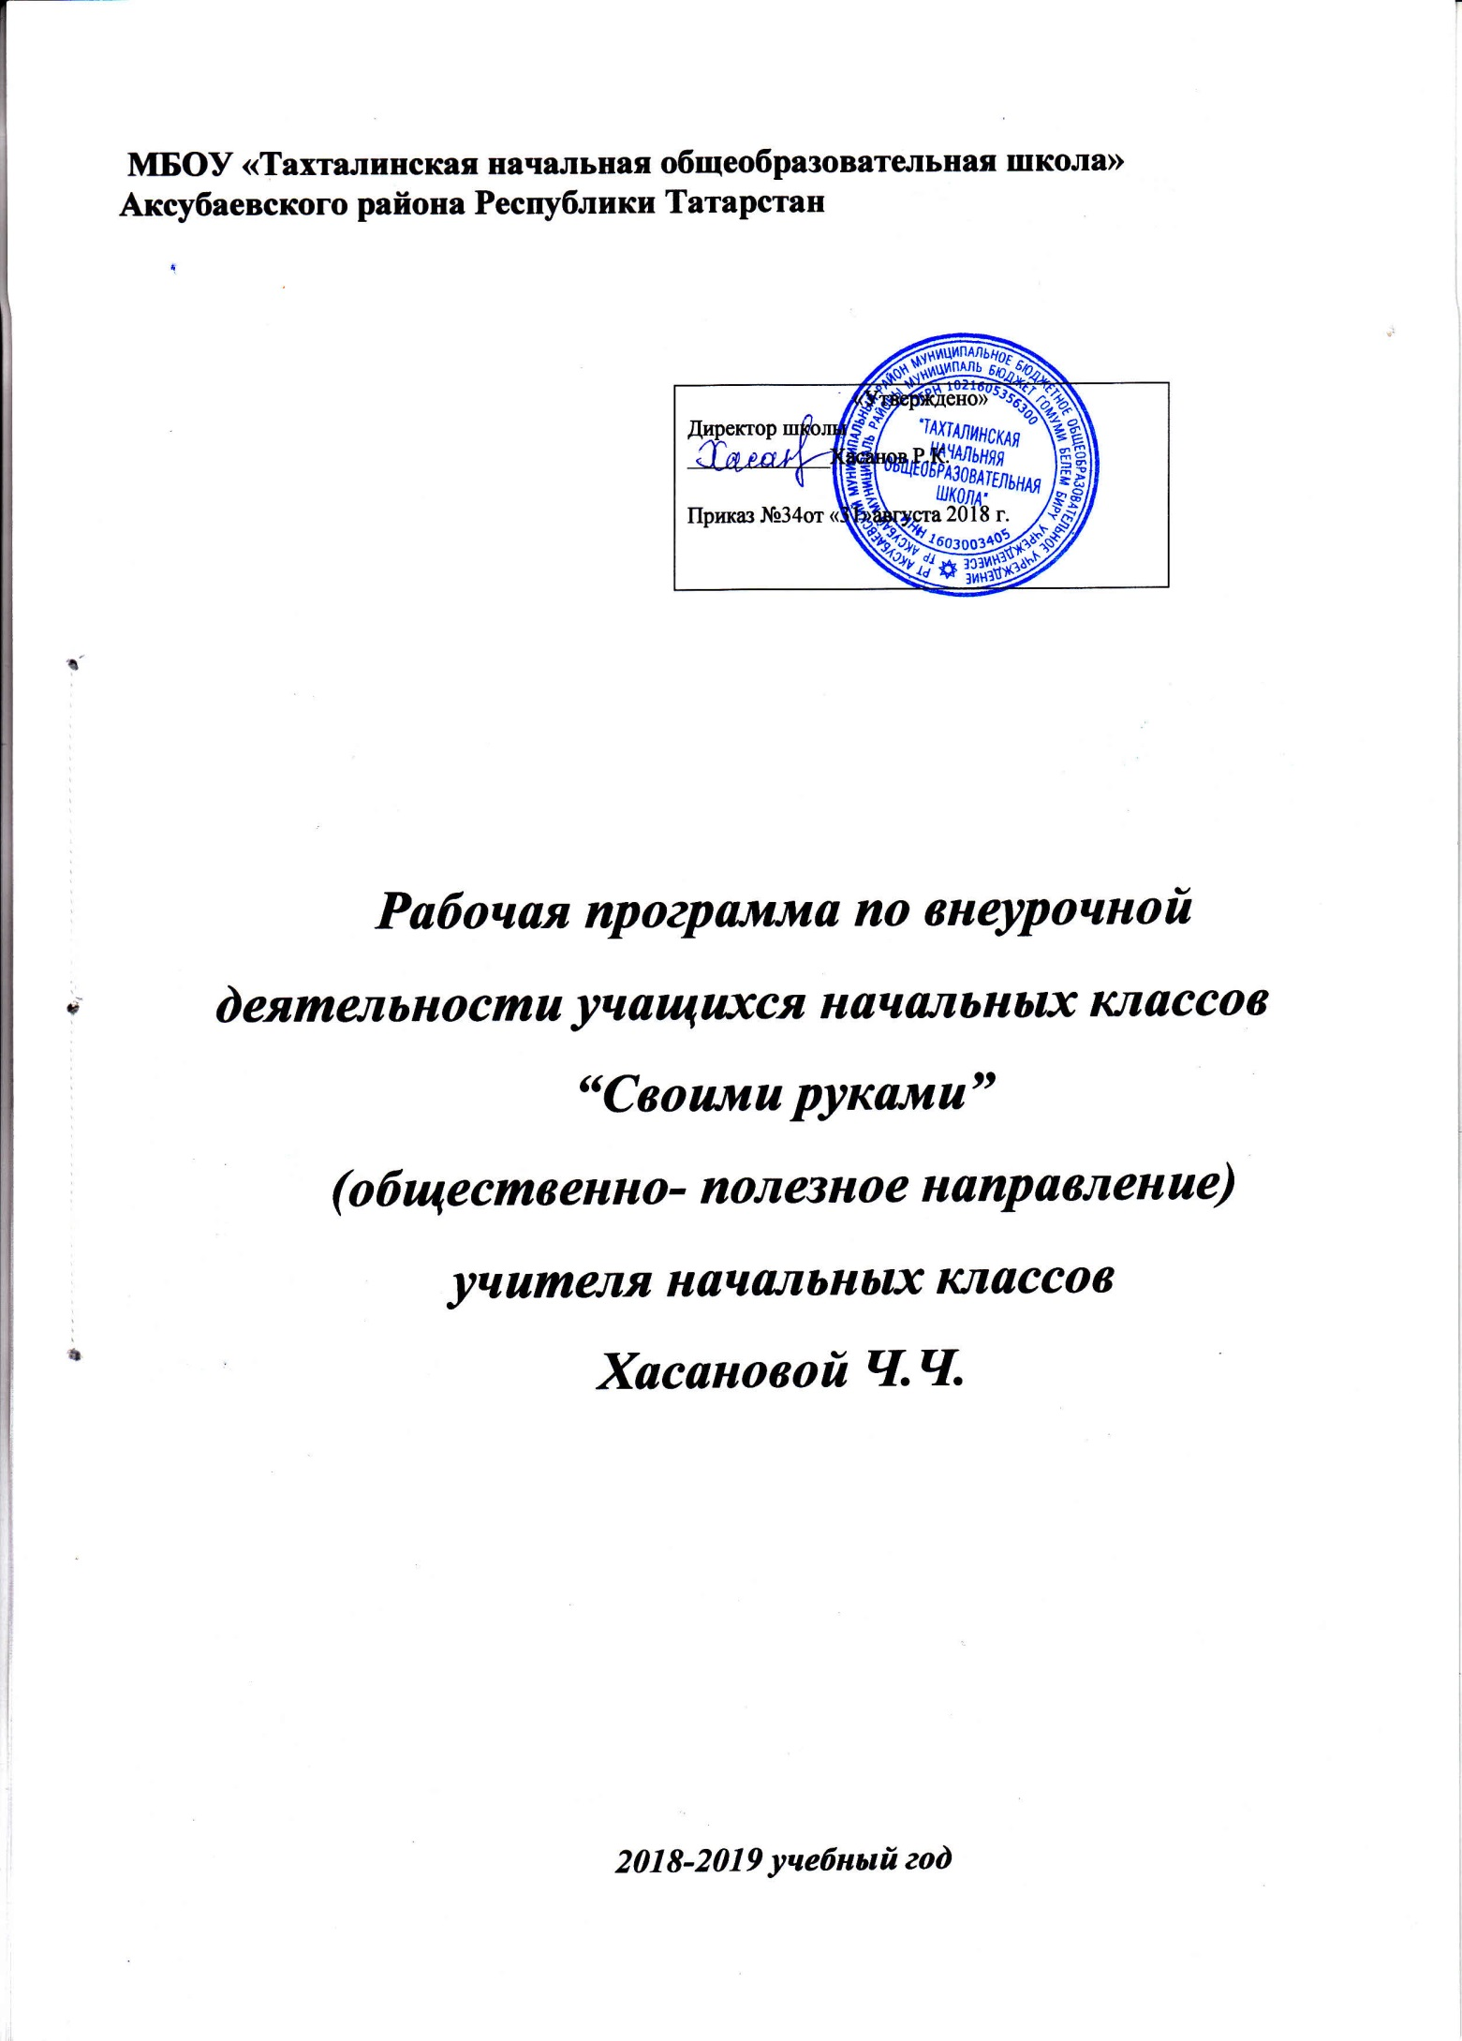МБОУ «Тахталинская начальная общеобразовательная школа» Аксубаевского района Республики Татарстан

«Утверждено»
Директор школы
_____________Хасанов Р.К.

Приказ №34от «31»августа 2018 г.

Рабочая программа по внеурочной деятельности учащихся начальных классов
“Своими руками”
(общественно- полезное направление)
учителя начальных классов
Хасановой Ч.Ч.

2018-2019 учебный год
ПОЯСНИТЕЛЬНАЯ ЗАПИСКА
Программа предназначена для организации внеурочной деятельности младших школьников по общественно-полезному труду и направлена на формирование готовности и способности обучающихся к саморазвитию, повышению уровня мотивации к трудовой деятельности, духовно-нравственному развитию личности.
Внеурочная деятельность по общественно-полезному направлению обеспечивает формирование представлений о технологической культуре производства, развитии культуры труда подрастающего поколения, становления системы технических и технологических знаний и умений, воспитание трудовых, гражданских и патриотических качеств личности. Способствует профессиональному самоопределению школьников в условиях рынка, выбору учащимися жизненных, профессиональных планов; формированию гуманистических и прагматически ориентированного мировоззрения, социально обоснованных ценностных ориентаций, знакомит с миром профессий.

Проблема формирования сознательного гражданина с прочными убеждениями по праву стоит основной проблемой воспитания. Важно воспитывать с ранних лет коллективизм, требовательность к себе и друг к другу, честность и правдивость, стойкость, трудолюбие, потребность приносить пользу окружающим, целенаправленно формировать мотивационную сферу растущего человека.

Во внеурочное время представляются возможности включать детей в разнообразные виды коллективного труда, развивать у них на этой основе чувство причастности к общественной жизни и труду взрослых, воспитывать коллективизм, общественную активность и сознательную дисциплину. При выполнении общественно полезных деятельностей успешно решаются многие воспитательные задачи: ребенок живет заботами о важном деле, стремится добиться определенных результатов в работе, знает, что для этого надо делать, проявляет инициативу, ответственность и самостоятельность.

В данной программе также предусмотрено выполнение школьниками творческих и проектных работ. При организации творческой или проектной деятельности учащихся, их внимание акцентируется на потребительском назначении продукта труда или того изделия, которое они выдвигают в качестве творческой идеи.

Цель:
воспитание трудолюбия, бережливости, ответственности, усидчивости, терпения, инициативности, сознательности, уважительного отношения к людям и результатам труда, коммуникативности и причастности к коллективной трудовой деятельности; развитие творческих способностей, логического и технологического мышления, глазомера и мелкой моторики рук.

Задачи: воспитание бережного отношения к окружающей среде, выработка чувства ответственности и уверенности в своих силах, формирование навыков культуры труда, позитивного отношения к трудовой деятельности;первоначальный опыт участия в различных видах общественно полезной и личностно значимой деятельности; мотивация к самореализации в социальном творчестве, познавательной и практической, общественно полезной деятельности.

Содержание программы
Предлагаемая программа рассчитана на проведение занятий во внеурочной деятельности в 1-2 классе - 1 час в неделю, всего33ч.(1кл)и 34 часа(2кл) в год.

Форма работы
Трудовой десант, помощь ветеранам войны и труда, субботники по благоустройству школы, села, посадка комнатных растений, уход за цветами на клумбах, акции Добра, беседы.

Форма подведения итогов
Выставки творческих работ, клумб, саженцев, оформление тематических папок и стендов, исследовательские работы и творческие проекты, презентации проектов, конкурсы, выставки.
Беседы

Во внеурочное время с учащимися проводятся разные по целям и задачам беседы – вводные, по сообщению новых знаний, инструктажей, этические беседы, комментарии при просмотре картин. Многообразно и содержание бесед: в них раскрывается значение общественно полезной деятельности, сообщаются сведения о труде людей в разных сферах народного хозяйства, об объектах труда, материалах, машинах, инструментах, профессиях, о способах выполнения трудовых действий и операции, отношении к труду и правилах поведения.

1. Самообслуживание –Изготовление и ремонт наглядных пособий, книг и учебных принадлежностей. Оформление альбомов, витрин, выставок, коллекций, уход за и зелеными насаждениями. Уход за собой, содержание в порядке домашнего имущества, личных вещей и учебных принадлежностей.

2. Сельскохозяйственный труд на пришкольном участке. Выращивание овощных и цветочно-декоративных растений. Проведение опытов для определения зависимости роста растений от внешних условий (тепла, света, влаги, почвы); подготовка семян к посеву; Охрана зеленых насаждений.

3. Волонтерская работа – забота о малышах, больных и престарелых. Шефство над дошкольниками, второклассников над первоклассниками. Помощь в уборке урожая и заготовке корма для птиц и животных. Уборка территорий двора.

4. Разные трудовые операции. Сбор лекарственных трав, плодов, корней, семян, ягод, природного материала. Сбор корма для зимующих птиц и подкормка их зимой. Уход за памятниками. Изготовление игрушек и поделок. Шитье и вышивание. Работа с природным материалом, пластилином,солёном тестом..

ПЛАНИРУЕМЫЕ РЕЗУЛЬТАТЫ ОСВОЕНИЯ ОБУЧАЮЩИМИСЯ ПРОГРАММЫ КУРСА
«Своими руками»

Личностные универсальные учебные действия

У обучающегося будут сформированы:
- устойчивый познавательный интерес к новым способам исследования технологий иматериалов;
- адекватное понимания причин успешности/неуспешности творческой деятельности;

Обучающийся получит возможность для формирования:

- внутренней позиции обучающегося на уровне понимания необходимости творческойдеятельности, как одного из средств самовыражения в социальной жизни;

Регулятивные универсальные учебные действия
Обучающийся научится:
- принимать и сохранять учебно-творческую задачу;
- планировать свои действия;
- осуществлять итоговый и пошаговый контроль;
- вносить коррективы в действия на основе их оценки и учета сделанных ошибок;

Обучающийся получит возможность научиться:
- проявлять познавательную инициативу;
- самостоятельно учитывать выделенные учителем ориентиры действия в незнакомом материале;
- самостоятельно находить варианты решения творческой задачи.

Коммуникативные универсальные учебные действия

Учащиеся смогут:
- учитывать разные мнения, стремиться к координации при выполнении коллективных работ;
- формулировать собственное мнение и позицию;
- договариваться, приходить к общему решению.

Обучающийся получит возможность научиться:

- учитывать разные мнения и обосновывать свою позицию;
- осуществлять взаимный контроль и оказывать партнерам в сотрудничестве необходимую взаимопомощь;

Познавательные универсальные учебные действия

Обучающийся научится:
- осуществлять поиск нужной информации для выполнения художественно-творческой задачи с использованием учебной и дополнительной литературы в открытом информационном пространстве, в т.ч. контролируемом пространстве Интернет;
- использовать знаки, символы, модели, схемы для решения познавательных и творческих задач и представления их результатов;
- анализировать объекты, выделять главное;
- осуществлять синтез (целое из частей);
- проводить сравнение, сериацию, классификацию по разным критериям;
- устанавливать причинно-следственные связи;

Обучающийся получит возможность научиться:

- осознанно и произвольно строить сообщения в устной и письменной форме;
- использованию методов и приёмов художественно-творческой деятельности в основном учебном процессе и повседневной жизни.

В результате занятий по предложенной программе учащиеся получат возможность:

•Развить воображение, образное мышление, интеллект, фантазию, техническое мышление, конструкторские способности, сформировать познавательные интересы;
• Расширить знания и представления о традиционных и современных материалах для прикладного творчества;
• Познакомиться с историей происхождения материала, с его современными видами и областями применения;
• Познакомиться с новыми технологическими приемами обработки различных материалов;
• Использовать ранее изученные приемы в новых комбинациях и сочетаниях;
• Познакомиться с новыми инструментами для обработки материалов или с новыми функциями уже известных инструментов;

Учебно-тематический план

№ | Тематическое планирование | Кол-во  часов | Дата проведения
№ | Тематическое планирование | Кол-во  часов | план | факт
1 | Введение: правила техники безопасности.  Знакомство с «Оригами». Изготовление пакетов для семян.  Кереш: куркынычсызлык кагыйдәләре.  “Оригами” төшенчәсе белән танышу.Орлыклар өчен пакетлар ясау | 1 | 03.09
2 | Экскурсия на пришкольный участок.  Сбор семян в пакетики.  Сбор листьев для гербария.  Мәктәп яны бакчасына экскурсияЧәчәк орлыклары, яфраклар җыю. | 1 | 10.09
3-4 | Подарок бабушке ко Дню пожилого человека. Аппликация.  Подарок дедушке ко Дню пожилого человека. Поздравительная открытка.  Өлкәннәр көненә дәү әнигә бүләк.  Өлкәннәр көненә дәү әтигә бүләк. | 2 | 17.09  24.09
5-6 | Цветочный праздник  Папка-гербарий «Мои любимые цветы»  Чәчәкләр бәйрәме. “Минем яраткан чәчәкләрем” Гербарий ясау | 2 | 01.10  08.10
7-8 | Аппликация из листьев и цветов, природного материала.  Выставка «Чудеса природы»  Яфраклар һәм чәчәкләрдән аппликация  “Табигать могҗизалары” күргәзмәсе | 2 | 15.10  22.10
9-10 | Ремонт книг для класса. Работа с бумагой и картоном. Закладка для книг.  Китапларны ремонтлау.Картон һәм кәгазь белән эшләү.Китап аралыгы ясау | 2 | 29.10  12.11
11-12 | Подарок малышам. Оригами. Фигурки.  Балаларга бүләк.Оригами,.Фигуралар | 2 | 19.11  26.11
13-14 | Изготовление ёлочных игрушек.  Оформление класса к празднику.  Чыршы уенчыклары. Сыйныф бүлмәсен бизәү | 2 | 03.12  10.12
15 | Конкурс рисунков –открыток « С новым годом!»  “Яңа ел”- открыткасы .рәсемнәр конкурсы | 1 | 17.12
16 | Игра «Мы делаем снежные фигурки»  Кар сыннары ясыйбыз” | 1 | 24.12
17-18  19 | Изготовление сувениров из соленого теста.  Панно «Корзина с цветами».  Тозлы камырдан ясалган сувенирлар | 3 | 14.01  21.01  28.01
20 | Конкурс стихов и рисунков «Мой папа»  “Минем әтием”,шигырьләр,рәсемнәр  конкурсы | 1 | 04.02
21 | Коллективное панно «Наши защитники»  Панно”Безнең сакчыларыбыз” | 1 | 11.02
22  23 | Гофрированная бумага. Цветы из гофрированной бумаги . | 2 | 18.02  25.02
24 | Беседа «Ты на свете лучше всех, мама!».  Открытки-самоделки «8 марта»  Әңгәмә “Минем әнием-иң әйбәте”  Әниләр бәйрәменә бүләк ясау | 1 | 04.03
25-26 | Работа с тканью. Аппликация  Тукыма белән эшләү.Аппликация | 2 | 11.03  18.03
27 | Знакомство с видами комнатных растений.Правила ухода за комнатными растениями.  Бүлмә гөлләре һәм аларны тәрбияләү белән танышу | 1 | 01.04
28 | Посадка комнатных цветов.  Бүлмә гөлләре утырту.Чәчәк орлыгы чәчү | 1 | 08.04
29-31 | Цветы для венка.  Шефство над обелиском. Открытки-самоделки «Победа»  . Венок өчен чәчәкләр ясау.  Һәйкәл тирәсен чистарту.”  Җиңү открыткасы ясау. | 3 | 15.04  22.04  29.04
32  33 | «Мы юные садоводы» работа на пришкольном участке.Мәктәп яны бакчасында эшләү. | 2 | 06.05  13.05
34 | Итоговое занятие. Экскурсия на природу.  Йомгаклау.Табигатькә экскурсия | 1 | 20.04

Литература

1.Е.А.Румянцева.Аппликация.Простые поделки

2.И.А. Лыкова.Неужели из бумаги(азбука аппликации)

3.Т.Б.Сержантова. 100 праздничных моделей оригами

4.А.Абрамова. Из цветной бумаги.

5.С.Гирндт. Разноцветные поделки из природных материалов

